**Sokoban**

Sokoban je logická hra, v níž hráč posouvá bedny v bludišti a snaží se je umístit na vyznačené pozice (např. kosočtverce). K naprogramování této hry bude potřeba knihovna pyglet, math a sys. Veškeré obrázky, které budou použity, jsou volně dostupné na internetové adrese https://kenney.nl/assets/sokoban.

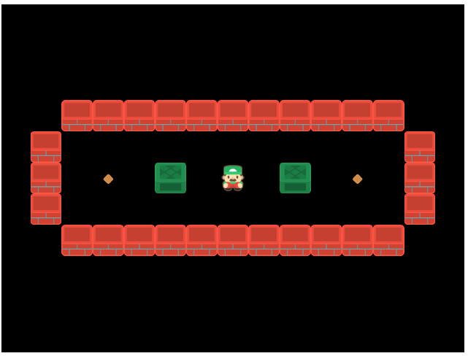

Abychom nemuseli zvlášť každému obrázku přidávat sprite, tak si vytvoříme funkci, která to udělá za nás. Jako atribut funkce bude proměnná image, která bude reprezentovat obrázek. Kromě přidělování spritů zde i určíme měřítko spritu, aby vše mělo správnou velikost.

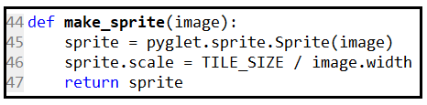

Vyzkoušíme si naprogramovat hru se třemi levely. Proto budeme potřebovat třídu Level, který bude mít v konstruktoru kromě atributu self i name (0, 1, 2) a char. Uvnitř konstruktoru si nastavíme výšku a šířku dané úrovně.